Сызранский филиал
государственного бюджетного специального (коррекционного)
образовательного учреждения для обучающихся, воспитанников
с ограниченными возможностями здоровья
специальная (коррекционная)
общеобразовательная школа-интернат №2
г.о. Жигулевск

ПРОЕКТ «КУКЛА МАРИЯ»

Выполнила:
Учитель технологии
Медведева Татьяна Анатольевна

Сызрань, 2013г.
СОДЕРЖАНИЕ

1 | ВВЕДЕНИЕ | 3
2 | РОЛЬ И ЗНАЧЕНИЕ КУКОЛ В ЖИЗНИ РУССКОГО НАРОДА | 4
3 | ЗВЕЗДОЧКА ОБДУМЫВАНИЯ | 6
4 | РАЗРАБОТКА ИДЕЙ | 7
5 | АНАЛИЗ ИДЕЙ. ВЫБОР | 8
6 | ПОДБОР МАТЕРИАЛОВ | 9
7 | ВЫКРОЙКИ | 10
8 | ТЕХНОЛОГИЧЕСКИЙ ПРОЦЕСС | 12
9 | РЕКЛАМА | 20
10 | ЗАКЛЮЧЕНИЕ | 21
11 | ЛИТЕРАТУРА | 22

ВВЕДЕНИЕ
Люди начали делать куклу из различных материалов ещё в древние времена. Сегодня этот вид рукоделия шагнул далеко вперёд. Появилось множество новых дизайнерских разработок кукол и одежда для них. Я увлечена куклами и хотела научиться изготавливать кукол и одежду для них.
Мой путь начался с изучения моды и текстильных изделий и я решила сшить куклу, потому что увидела в этом новое применение своим навыкам и практическому опыту.
Кукла не рождается сама: ее создает человек. Она обретает жизнь при помощи воображения и воли своего создателя.
Являясь частью культуры всего человечества, кукла сохраняет в своем образе самобытность и характерные черты создающего ее народа. В этом главная ценность традиционной народной куклы.
Чем дальше в будущее входим,
Тем больше прошлым дорожим.
И в прошлом красоту находим,
Хоть новому принадлежим.

Цели и задачи проекта
- Разработать проект по собственному замыслу.
- Повысить навыки в шитье.
- Оценить проделанную работу.

РОЛЬ И ЗНАЧЕНИЕ КУКОЛ В ЖИЗНИ РУССКОГО НАРОДА
Традиционной игрушкой в быту русской деревни даже в самых бедных крестьянских семьях с давних времен была тряпичная кукла. Куклы были не только девчачьей забавой. Играли до 7-8 лет все дети, пока они ходили в рубахах. Но лишь мальчики начинали носить порты, а девочки юбку, их игровые роли и сами игры строго разделялись.В кукольных забавах проигрывались почти все деревенские праздничные обряды. Чаще всего свадьбы - особо впечатляющий, торжественный и красивый русский народный обряд. Относились к игре очень серьезно, сохраняя последовательность обряда, запоминая и повторяя разговоры взрослых, исполняемые ими обрядовые песни. Как и у других народов, у русских в игрушку вкладывали определенный смысл. Она наделялась магической силой плодородия. Вот почему часто игрушка - свадебный атрибут. Куклы,
наряженные в красные ситцевые лоскутья, украшали куличку" и "пряницу" (так назывался жертвенный хлеб в России).
Куклу давали в руки невесте, чтобы обеспечить новую семью потомством. Этот древний обычай превратился в наши дни в шуточную церемонию. За свадебным столом невесте делали подношение, и она должна была "принародно" посмотреть его. Подарок был закутан, завернут, а в нем - маленькая кукла. Конечно, обрядовые куклы нельзя считать детской игрушкой. Ведь традиционная тряпичная кукла безлика. Лицо, как правило, не обозначалось, оставалось белым. В деревнях объясняли это просто неумением красиво разрисовать лицо, да и красок таких не было. Но смысл намного глубже. Кукла без лица считалась предметом неодушевленным, недоступным для вселения в него злых, недобрых сил, а значит, и безвредным для ребенка. Она должна была принести ему благополучие, здоровье, радость. Это чудо: из нескольких тряпочек, часто без рук, без ног, без обозначенного лица передавался характер куклы.
Сам образ деревенской тряпичной куклы близок к фольклору: "Белолица, грудаста и коса непременно, и уряжена хоть куда". Здесь красота девушки материализовалась в кукле, которая соответствовала символу - прекрасному образу девичества.Изготавливали из тряпья и куклы-обереги. Обычно они висели в избе возле печки, оберегая хозяев от болезней.В крестьянской семье их было много, и все имели свое место. Вот такая кукла, например, дарилась с пожеланиями довольства и плодородия. Она называется «зернушка», и внутрь нее насыпали крупу или зерно. При изготовлении такой куклы не использовались иголка, ножницы и другие острые инструменты, а во время работы у мастерицы в голове должны были быть только светлые и добрые мысли.А внутрь такой куклы зашивали хмель и клали ее у подушки для сладкого сна. Она называлась «травница».Это игрушка – зайчик, не слишком сложная, но очень трогательная. Особенно привлекательно то, что для изготовления такой куклы мерку снимали с ладошки малыша. Тогда зайчик плотно «садился» на пальчик ребенка. И пока ушастая нянька развлекала малыша, мама могла заниматься своими делами. Кстати, посмотрите, каких разных кукол можно сделать на основе зайчика. Нужно только немного пофантазировать.
ЗВЕЗДОЧКА ОБДУМЫВАНИЯ

Техника безопасности
Материалы
Стоимость
Роль и значение кукол
Технологияизготовления
Цветовое решение

Кукла Мария

РАЗРАБОТКА ИДЕЙ
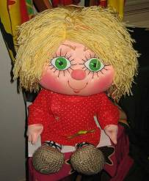
1. Домовёнок. Кукла-домовёнок (мягкая игрушка) сделанная своими руками с особой любовью, способна уберечь дом от злых духов и отвести от домочадцев неприятности благодаря заложенной в нее доброй энергии ваших рук. Обычно домового помещают на кухне.

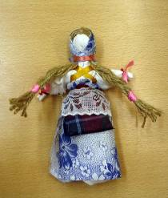
2. Кукла-оберег.Куклами-оберегами не только украшали интерьер или в детстве играли, они всегда были очень сильным помощницами в быту, в социальной и личной жизни наших с вами предков. Куколки делались по случаю народных праздников, например, для масленицы или дня Ивана-Купалы, в качестве подарков или обрядовых символов для отмечания семейных событий, таких как свадьба или рождение ребёнка, а также просто изготавливались в качестве спутниц-хранительниц спокойствия, здоровья, достатка, любви.
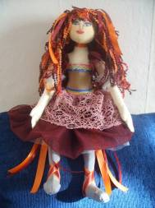
3. Кукла Мария. Конечно, работа займет много временя, но это та игрушка, выполняя которую я могу воплотить свои какие-то дизайнерские задумки, а также увидеть в этом новое применение своим навыкам и умениям. Эта кукла должна оправдать мои ожидания в конце моей работы.

АНАЛИЗ ИДЕЙ

Идея № | Время | Оборудование | Интерес | Материалы | Стоимость | Технология изготовления | Всего
1 | - | + | + | + | + | + | 5
2 | + | + | - | + | + | + | 5
3 | + | + | + | + | + | + | 6

ВЫБОР

Проанализировав все идеи, я выбрала идею № 3, так как она отвечает всем функциям предложенных мною идей: изготавливается изнедорогих материалов, требует специальных навыков, но не требует сложного оборудования, дает возможность максимально применить фантазию и изобретательность.

ПОДБОР МАТЕРИАЛОВ

- х/б ткань телесного цвета: 0,25 м;
- х/б или шелковые ткани:
- 10 х 30,5 см розового цвета -для рукавов,
- 0,25 м светло-коричневого цвета - для лифа,
- 0,25 м серого цвета - для ног;
- белый и бардовыйкапроновый тюль -для юбки: по 0,3 м каждого;
- кружево розового цвета - 0,25 м;
- оранжевая и бордовая атласные ленты шириной7 мм: по 2 м;
- лента для отделки лифа: 45 см;
- два клубка цветной пряжи для волос;
- 4 пуговицы 15 мм с двумя отверстиями;
- швейная машинка с лапкой для простежки;
- три палочки по б мм; 250 г набивки;
- сверхпрочные мебельныенитки;
- щипцы;
- иголки для шитья;
- длинная тонкая штопальная игла N°7;
- острые ножницы для вышивания и ножницы для ткани и бумаги;
- булавки со стеклянными головками;
- инструмент для набивки

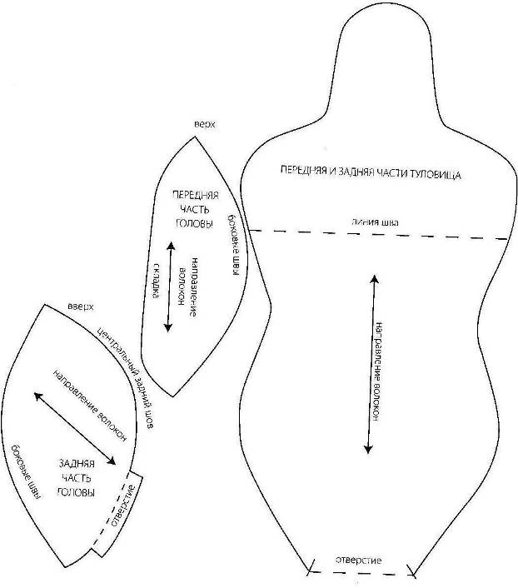
ВЫКРОЙКИ

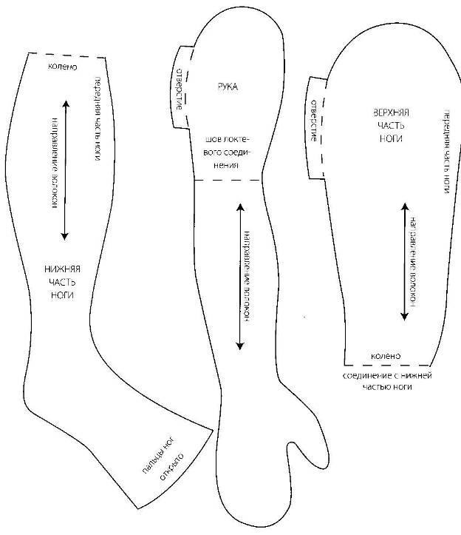

ТЕХНОЛОГИЧЕСКИЙ ПРОЦЕСС

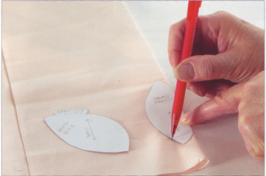
- Разместить две выкройки на сложенном вдвое куске ткани. Выкройку передней части головы разложить по краю сложенной ткани. Выкройку задней части головы совместить с направлением волокон ткани.
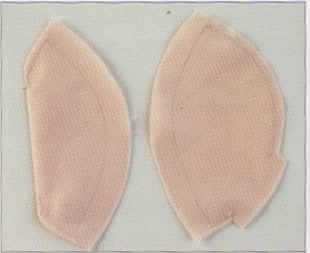
- Прострочить на машинке центральный задний шов на выкройке задней части головы, оставив непростроченным отверстие. Прострочить вытачки на выкройке передней части головы.
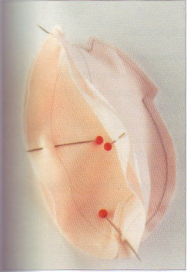

- Сколоть булавками лицевые стороны передней и задней части головы, совместив центральный задний шов и центральную линию передней части на лбу и подбородке.

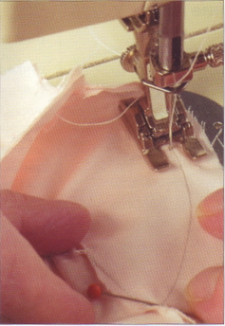
- Прострочить боковой шов

- Обрезать швы, оставив по краям 3 мм. Вывернуть заготовку на лицевую сторону. Щипцами разгладить швы внутри головы. Плотно набить голову, убедившись, что получилась гладкая поверхность и голова приобрела правильную форму. Завершить изготовление головы.
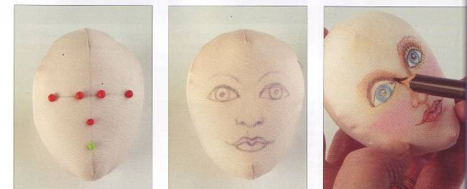

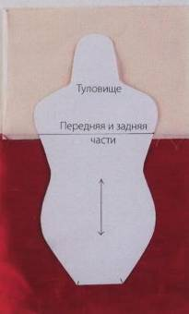
- Подготовить кусок х/б ткани и кусок шёлка. Сострочить оба куска вдоль стороны, загнуть шов на сторону шёлка, чтобы он не просвечивал сквозь деталь. Сложить этот кусок пополам лицевыми сторонами по горизонтальному шву. Поместить ткань на выкройку туловища, чтобы горизонтальная линия на выкройке совпадал с линией шва на ткани. Обвести выкройку, прострочить на машинке и оставить открытым отверстие внизу.

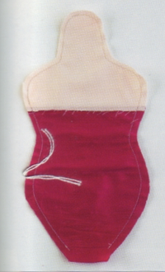
- Вырезать туловище куклы, отступив от шва 3 мм. Оставить припуск 6 мм для отверстия, через которое будем выворачивать деталь после набивки.

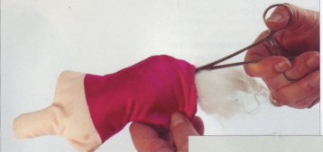
8. Вывернуть туловище и заполнить набивкой – сначала шею, а затем всё остальное.

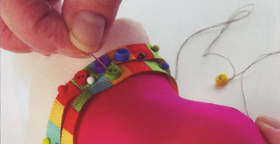
9.Изготовить отделку для лифа. Обернуть вокруг туловища два куска ленты, чтобы один слегка находил на другой – вместе они будут закрывать шов на лифе. Закрепить куски ленты, пришить разноцветные пуговицы.
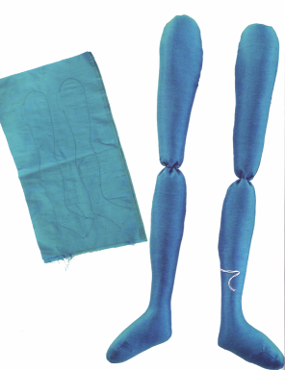
10.Ткань сложить пополам лицевыми сторонами, чтобы волокна пролегали вдоль. Нитками соответствующего цвета прострочить по контуру, оставив отверстия в ступнях и в верхней части бёдер.

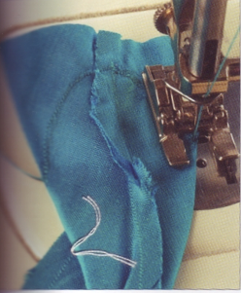
11. Вырезать ноги, делая припуск от шва 3 мм. Сложить ступни задним и передним швами друг к другу. Прострочить на машинке, обрезать шов вокруг каждой ступни, закладывая припуск 3 мм.

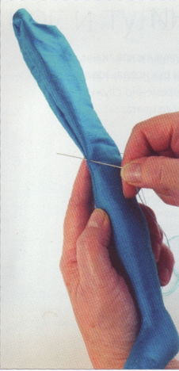
12. Вывернуть каждую ногу, плотно набить ступню и лодыжку, используя щипцы. Заполнить набивкой ногу на 1 см ниже коленного сустава. Заполнить набивкой оставшуюся часть ноги. Завернуть внутрь края отверстия и закрыть его ступенчатыми стежками.

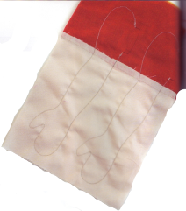
13. Как и туловище, руки изготовлены из двух кусков ткани, состроченных вместе.

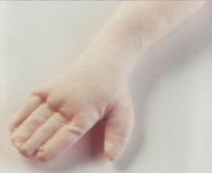
14. Вырезать руки с припуском 3 мм от шва. Оставить чуть больше места вокруг клапана отверстия. Изготовить сплошные ладони. Заполнить набивкой нижнюю часть каждой руки. Набивать нижнюю часть руки на 1 см ниже линии шва.
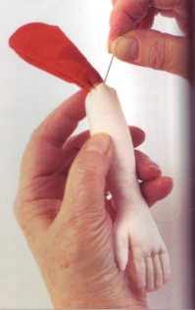
15. Обозначить локтевой сустав на линии шва – там, где сострочены два куска ткани. Поскольку рука набита не до самого шва, она может свободно двигаться. Завершить набивку верхней части рук, завернуть внутрь края отверстия и закрыть ступенчатыми стежками.

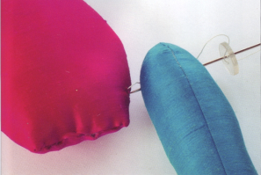
16.Закрепить нитку на одном бедре туловища куклы двумя стежками. Вывести иглу через верх ноги, затем через пуговицу, снова назад через пуговицу и ногу в туловище. После чего продеть иглу в то же место, но с другой стороны туловища.
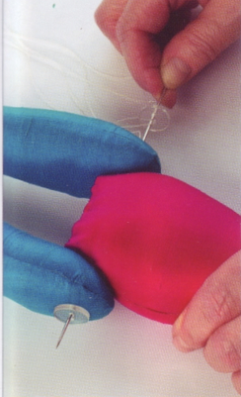
17.Вывести иглу через другую ногу, потом через пуговицу и вернуться назад. Повторить операцию три раза и закрепить нить.

18.Прикрепить руки к туловищу с помощью пуговиц таким же образом, как и ноги. Вставить шею в голову так, чтобы лицо располагалось ровно. Прочно прикрепить голову к туловищу ступенчатыми стежками

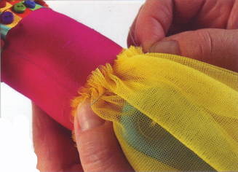
19. Юбка сшита из трёх слоёв капронового тюля. Присборить на нитку верхний слой каждого куска тюли, чтобы он плотно сидел на бёдрах куклы. Обернуть первым слоем бёдра куклы так, чтобы сзади стороны находили друг на друга. Закрепить юбку на месте, пришив её по линии стежков, удерживающих сборку.

20. Аналогично закрепить ещё оставшиеся слои капронового тюля.

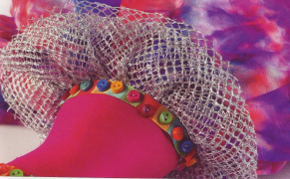

21. Взять концы обоих клубков пряжи и обмотать их вокруг коробки из-под видеокассеты, чтобы получился смешанный моток длиной около 25 см. распределить нити, чтобы ширина составляла около 6 см. прорезать одну сторону мотка. Крупными стежками прострочить на машинке середину мотка. Уложить волосы поверх головы так, чтобы линия строчки проходила по центру головы.
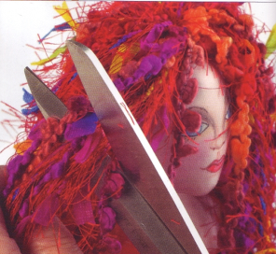
22. Обрезать ножницами верхние слои волос, чтобы придать причёске объёмность.

23. Взять две ленты длиной 70 см каждая. Сложить их вместе, поместить середину лент под одной их ступней куклы, затем скрестить на лодыжке, обернуть вокруг колена и завязать. Скрепить стежком и пуговицей.
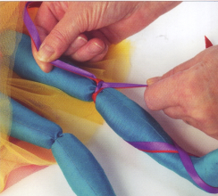

ЗАКЛЮЧЕНИЕ

Кукла – знак человека, его игровой образ-символ. В этой роли она фокусирует время, историю культуры, историю страны и народа, отражая их движение и развитие. К этому благодатному источнику духовности и обращаются те, кто изучает народную культуру, кто стремится донести до потомков драгоценные ее крупицы.
Традиционная тряпичная кукла в сегодняшней России переживает подлинное возрождение. Рукотворная фигурка выполняет теперь новую коммуникативную функцию. Она стала живым средством общения и приобщения к народному культурному опыту.
Куклы не только игрушки, но и близкие друзья. В играх с куклами дети учатся общаться, фантазировать, творить, проявлять милосердие, тренируют память. Но главное в этих играх – эмоциональный контакт с куклой. Дети не просто привыкают к куклам – они привязываются к ним, как к живым существам и болезненно расстаются с ними.

ЛИТЕРАТУРА

- Дайн, Г.Л. Русская тряпичная кукла. Культура, традиции, технология [Текст] / Г.Л Дайн, М.Н. Дайн.- М.: Культура и традиции, 2007.- 120 с.
- Джан Хоррокс. Куклы своими руками. Модели из ткани. М: ЗАО «БММ», 2011. – 96 с.
- Народная кукла: [Электронный ресурс] //vedjena.gallery. –2008.-
30 ноября
- Русские обрядовые куклы: [Электронный ресурс] //club.osinka. –2008.- 15 ноября
- Ручная Работа: Электронный ресурс]: ///handmade.idvz .- 2008. –
20 ноября

